«Өзімді өзім танумен өсіп келем...» тренинг
Мектебімізде 18.11.21 күні 5 - 6 сынып оқушыларымен «Өзімді өзім танумен өсіп келем...» атты психологиялық тренинг өткізілді.Өскелең ұрпақтың адам тәрбиесі мен қоғам тәрбиесіне байланысты көзқарастарын дұрыс қалыптастыра отырып, болашақта ұрпақ қамын, ұлт тағдырын ойлайтын қоғамның мүшесі болатындарына тоқтала өтті. «Ойлануға арналған сұрақтар», «Мейірімді жүрек», «Биіктік», «Дракон ойыны», «Қызға 40 үйден тыйым» әдістерін қолданып оқушылармен топтық жұмыс жаттығулары жүргізілді. Оқушылар өз ойларын ортаға салып, белсенділік танытты. Тренинг соңында әр оқушы өз ойларын көбелек қиындысына жазып жайқалып өсіп тұрған емен ағашына жапсырды.
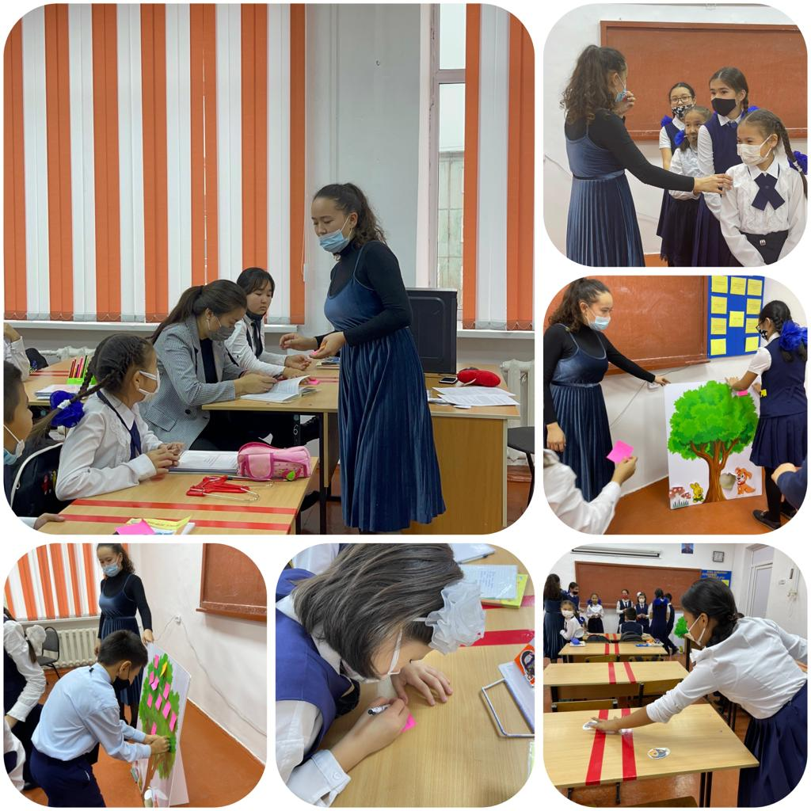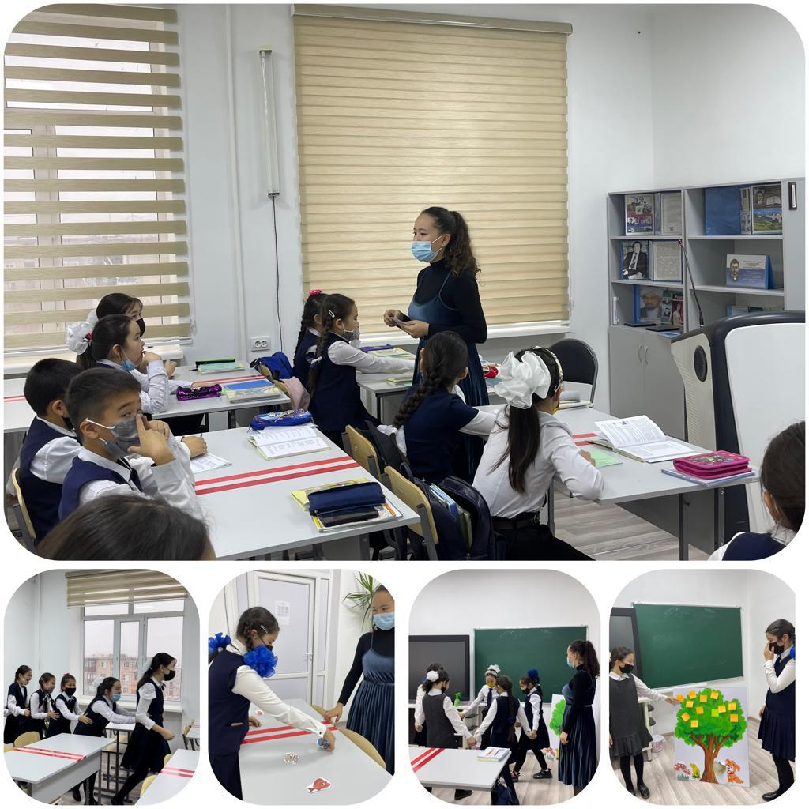
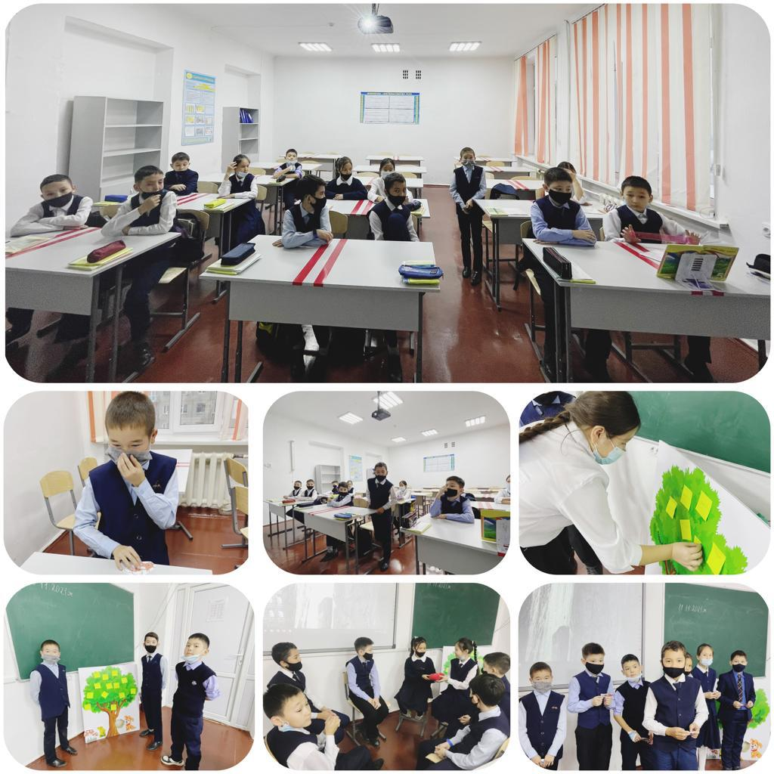
Мектеп психологы: С. Абеуова

